Revision Preparation code

Update week II

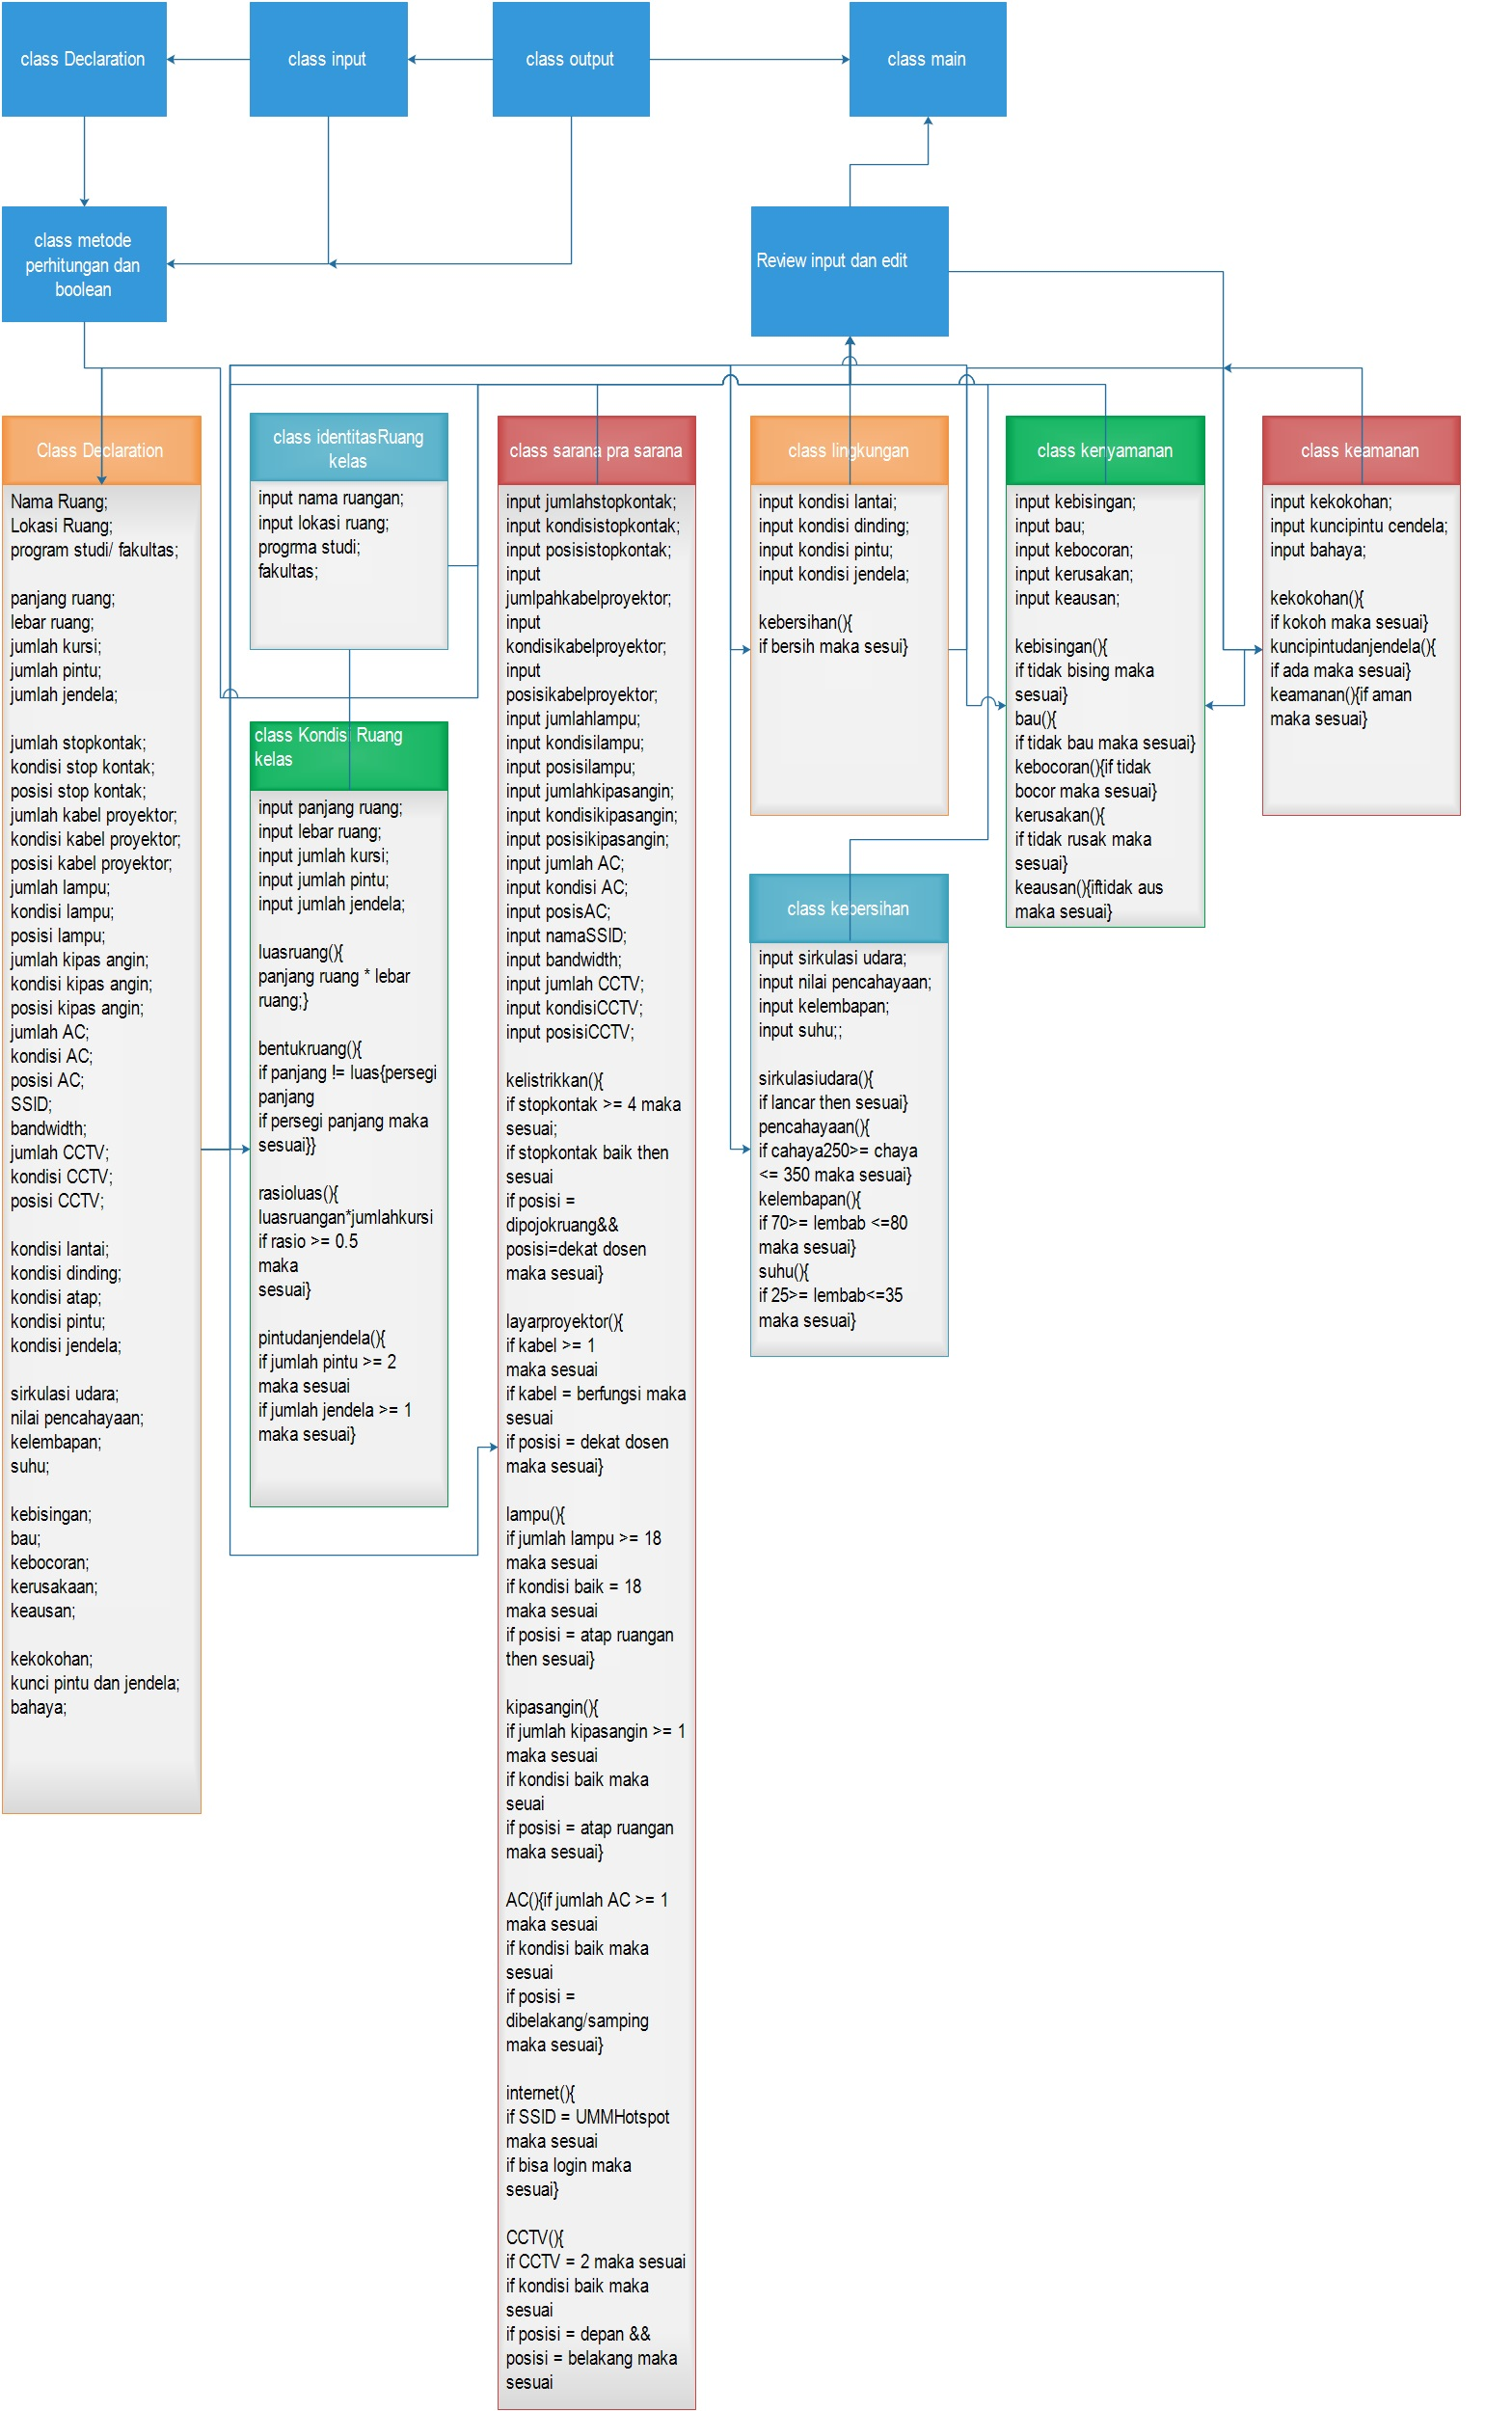

Penjelasan :

Seperti yang ada pada gambar. (dapat di download di Github.com/urkiriza/Tugas-Besar.git/newanalysis.bmp)’perevisian menyusul’

Di dalam sebuah program ada Class dan Method

Dalam program yang kita buat ini Class kita bagi menjadi 13 class yang dalam tahap ini masih dikerjakan 10 class

Sebelum di eksekusi di Main Class

Pertama Class Deklarasi

Yaitu dimana berisi Objek Setter dan Getter yang akan di masukkan ke dalam Class yang lainnya

Contoh SetNamaRuang() >> di sini kita membuat objek untuk di tunjuk.

Detail deklarasi ada di Preparation Code yang Pertama.

Setelah Deklarasi yaitu kita membuat Class Input().

Dalam kelas input ini kita menggunkan metode inheritance dan Constructor.

Detail dapa dilihat di Masukkan.java

Setelah itu masuk ke dalam Class Pembagian2

Sepetri tulisan yang ada di bawah ini

Input yang ada di dalam Class hanya untuk percobaan dan akan di pindahkan ke dalam Class Masukkan.  
Demikian Preparation Code Revisi minggu Ke 2  
dalam minggu ini ada banyak perubahan dalam membenahi Class per Class untuk mempermudah dalam penurunan dan pengeditan

